**Федеральное государственное автономное образовательное учреждение высшего образования «Национальный исследовательский университет ИТМО»**

**Факультет программной инженерии и компьютерной техники**

**Распределённые системы хранения данных**

**Лабораторная работа №2**

Студент:

Кустарев И. П. P33121

Преподаватель:

Тропченко А.

Оценка: __________

Подпись преподавателя: __________

Санкт-Петербург 2023

# Этап 1. Формирование сообщения

Исходное сообщение: Кустарев И. П.

В шестнадцатеричном коде: **CA F3 F1 F2** E0 F0 E5 E2 20 C8 2E 20 CF 2E

В двоичном коде:

11001010 11110011 11110001 11110010 11100000 11110000 11100101 11100010 00100000 11001000 00101110 00100000 11001111 00101110

# Этап 2. Определение минимальной полосы пропускания сигнала.

Манчестерский код: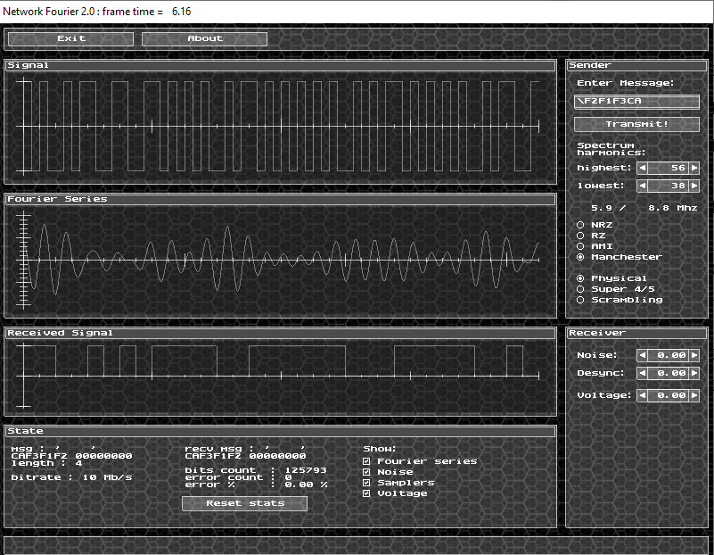

Избыточное кодирование с помощью (NRZ):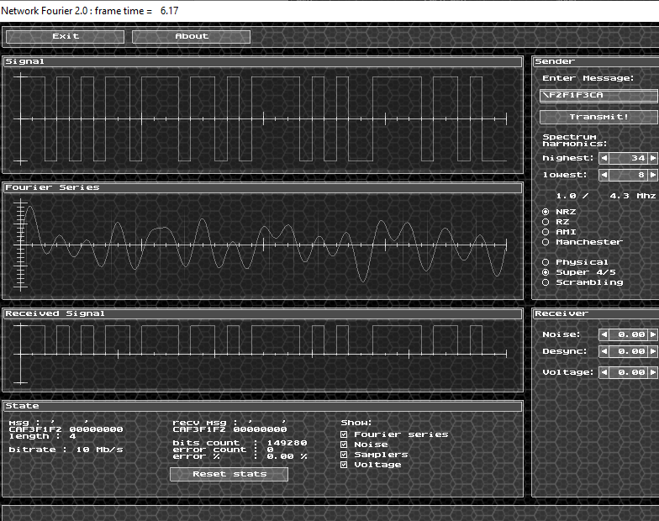

# Этап 3. Определение максимально допустимых уровней шумов, рассинхронизации и затухания

Манчестерский код:

Уровень шумов: 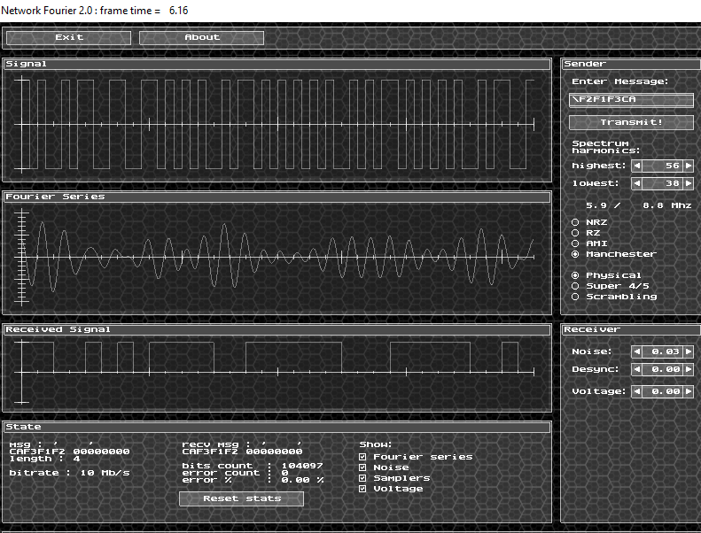

Уровень рассинхронизации: 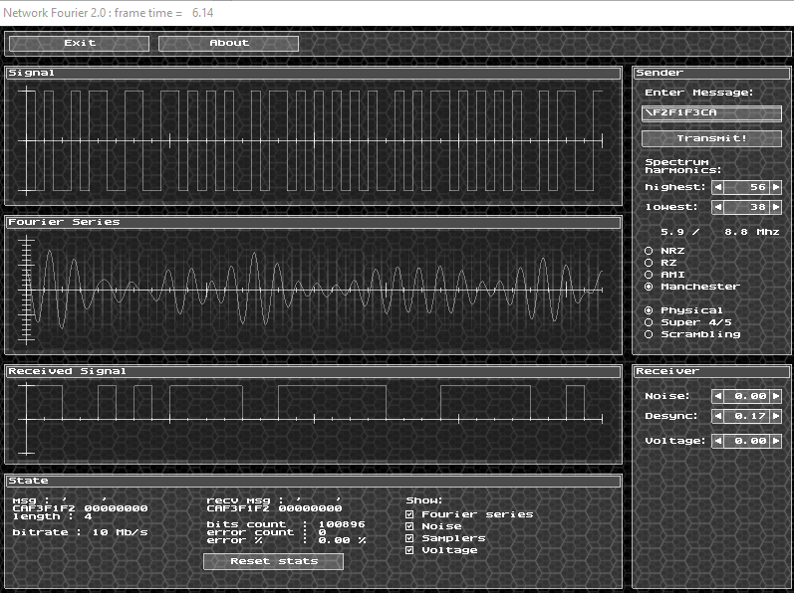

Потенциальный код (NRZ):

Уровень рассинхронизации: 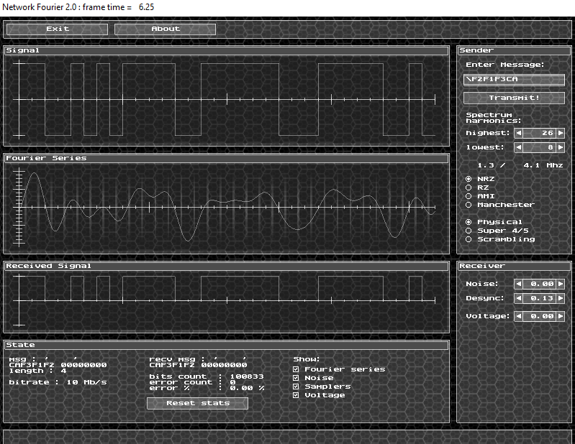

Биполярный импульсный код (RZ):

Уровень шумов: 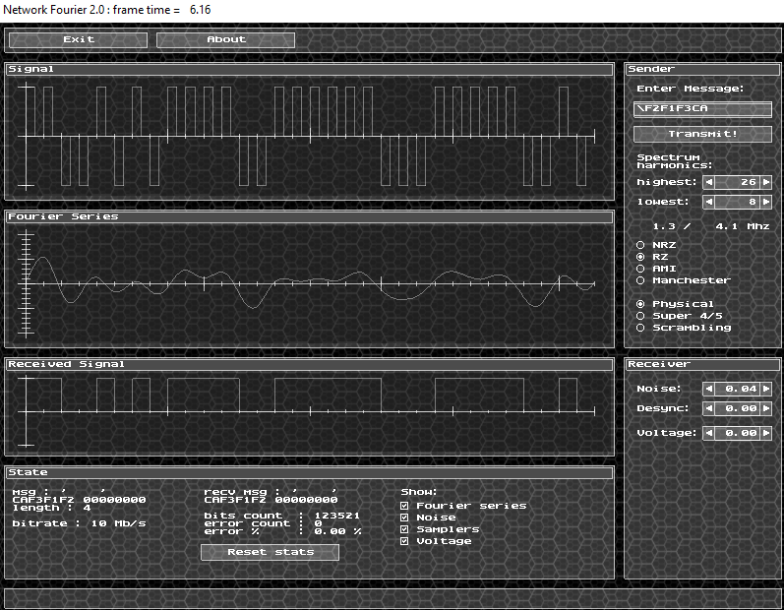

Избыточное кодирование с помощью (NRZ):

Уровень шумов: 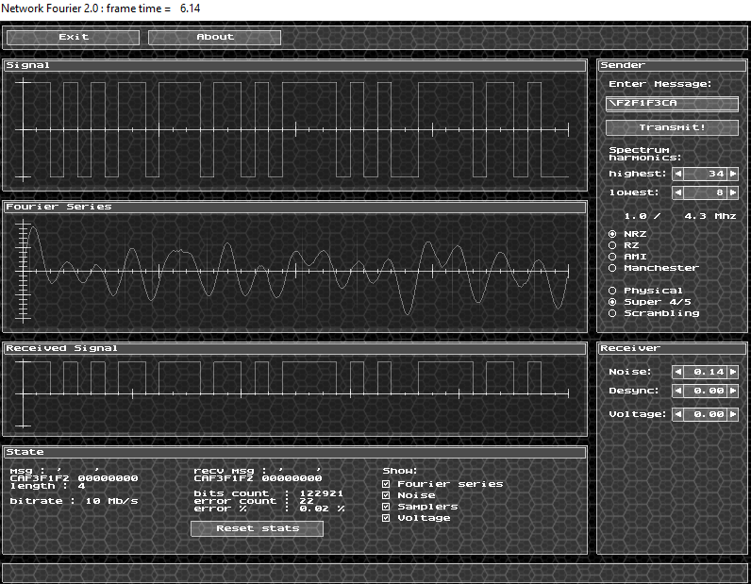

Скремблирование с помощью (NRZ):

Уровень шумов: 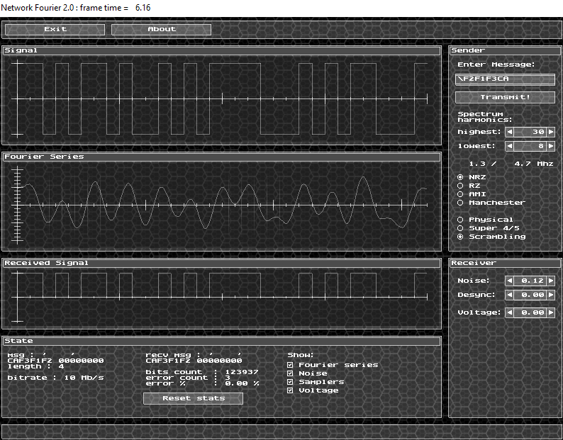

Уровень рассинхронизации: 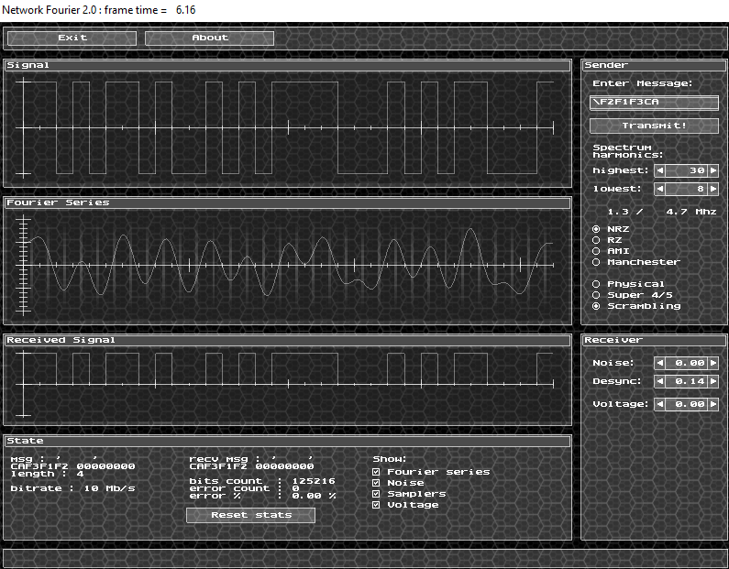

Уровень затухания: 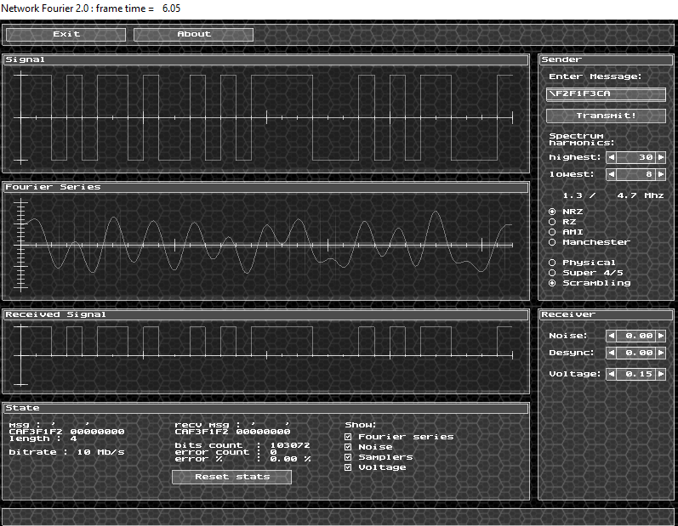

# Этап 4. Оценка достоверности распознавания сигналов на приемном конце

Потенциальный код (NRZ): 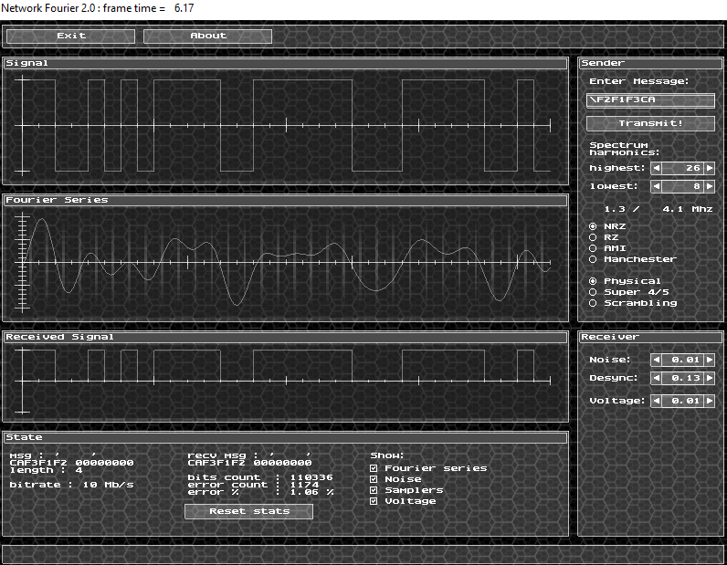

Скремблирование с помощью (NRZ): 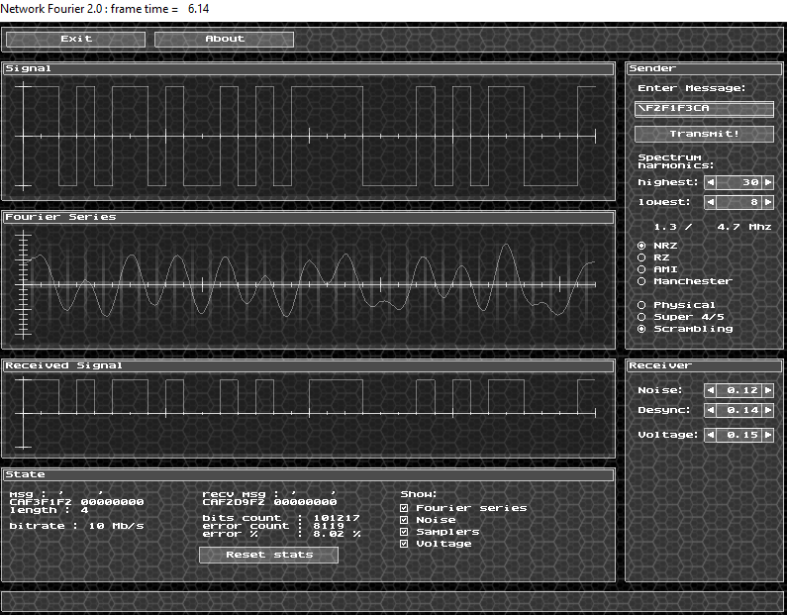

# Этап 5. Результаты исследования

|  |  |  |  |  |  |  |  |
| --- | --- | --- | --- | --- | --- | --- | --- |
| Шестнадцатеричный код сообщения:  *EA E1 FE CB* | | | Метод кодирования | | | | |
|  | | | NRZ | RZ | M-II | 4B/5B | Scramb |
| Полоса пропускания *идеального* канала связи | Номера гармоник | min | 8 | 8 | 38 | 8 | 8 |
|  | max | 26 | 26 | 56 | 34 | 30 |
| Частоты, МГц | min | 1.3 | 1.3 | 5.9 | 1.0 | 1.3 |
|  | max | 4.1 | 4.1 | 8.8 | 4.3 | 4.7 |
| *Минимальная* полоса пропускания *идеального* канала связи | | | 2.8 | 2.8 | 3.9 | 3.3 | 3.4 |
| Уровень *шума* | | max | 0.01 | 0.04 | 0.03 | 0.14 | 0.12 |
| Уровень *рассинхронизации* | | max | 0.13 | 0.54 | 0.17 | 0.15 | 0.14 |
| Уровень *граничного напряж.* | | max | 0.01 | 0.05 | 1.0 | 0.15 | 0.15 |
| Процент ошибок при max уровнях и *минимальной* полосе пропускания КС | | | 1.06 | 2.25 | 0.02 | 7.79 | 8.02 |
| Уровень *шума* | | ср. | 0.07 | | | | |
| Уровень *рассинхронизации* | | ср. | 0.23 | | | | |
| Уровень *граничного напряж.* | | ср. | 0.27 | | | | |
| Полоса пропускания *реального* канала связи | Гармоники | min | 0 | 0 | 24 | 0 | 4 |
|  | max | 30 | 30 | 56 | 36 | 30 |
| Частоты, МГц | min | 0.0 | 0.0 | 3.8 | 0.0 | 0.6 |
|  | max | 4.7 | 4.7 | 8.8 | 4.5 | 4.7 |
| *Требуемая* полоса пропускания *реального* канала связи | | | 4.7 | 4.7 | 5.0 | 4.5 | 4.1 |

# Этап 6. Определение требуемой полосы пропускания реального канала связи

# Этап 7. Анализ полученных результатов

Из полученных результатов видно, что при максимальном значении шумов, рассинхронизации и затухания наилучшим способом кодирования является Манчестерский код, так как он выдаёт наименьший процент ошибок.

Логическое кодирование (оба вида) выдают очень большой процент ошибок при максимальных значениях помех, что говорит о том, что при передаче данного сообщения ими не следует пользоваться.

Так же видно, что для реального канала связи требуемая полоса пропускания у Манчестерского кода самая большая из всех, при том, что у методов логического кодирования – она самая маленькая.

# Вывод

При выполнении лабораторной работы были исследованы влияния различных помех на передаваемые сообщения, закодированные различными способами. Так же было изучено, как методы логического кодирования позволяют за счёт вычислительной мощности уменьшить необходимую требуемую полосу пропускания и как наоборот физические методы кодирования позволяют избежать вычислительных затрат, но при этом требуют большую пропускную полосу.